《操作系统》课程实验报告
实验名称 | Linux命令及虚拟机 |  |  |  |  | 实验序号 | 1
姓 名 | 郑秀倩 | 系院专业 | 信管 | 班 级 | 18 | 学 号 | 10207180566
实验日期 | 2012年11月 |  | 指导教师 | 丘文峰 |  | 成 绩
一、实验目的和要求
1．了解Linux操作系统的发行版本
2．了解Vitural Box 的使用
3．掌握Red Hat Linux系统的安装方法
4.. 熟悉Red Hat Linux操作系统的环境
5. 掌握Red Hat Linux系统下各类常用的命令使用
二、实验设备
1. 硬件配置：内存 ≥1GB
硬盘 ≥ 8GB
磁盘文件格式 NTFS，以支持大的镜像文件
- 软件配置： 操作系统 Win32 XP +
irtualBox Red Hat Linux Server ISO安装包
三、实验内容及步骤
1．下载并安装VirtualBox
2．下载Red Hat Linux Server
3．安装Red Hat Linux
4. 设置ISO安装光盘
5. 启动虚拟机
6. 第一次登陆，初始化系统配置
7. 成功安装，进入桌面
8. 打开应用程序，在附件处点开终端，进行Linux命令调试运行
四、实验结果、分析与心得
1． 《粘贴你的结果》可以截屏
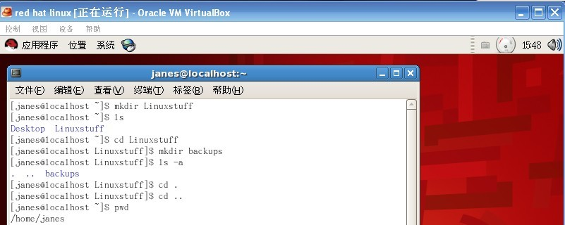
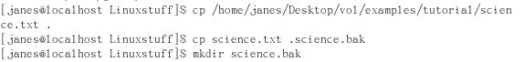
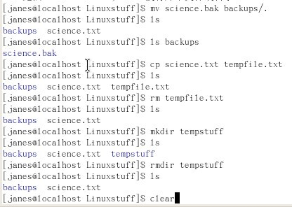
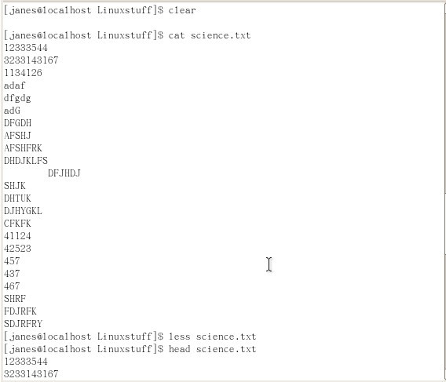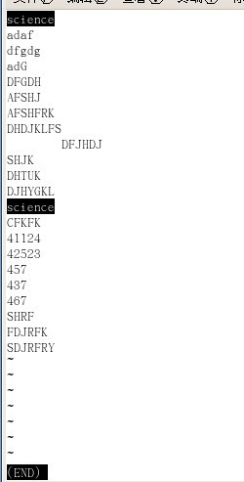
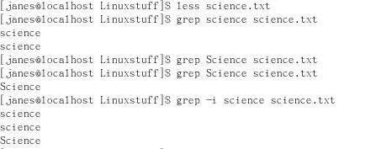
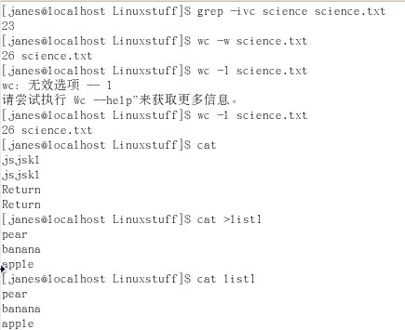

- 分析你的结果
- ls ~/Linuxstuff , ls ~, ls ~/..的区别
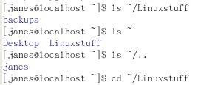
- 查看文件倒数15行的内容
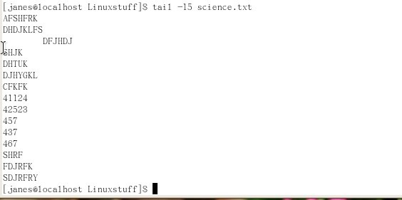

- 心得
（1）在此次试验中，要严格按照实验指导书进行试验。着手安装虚拟机和Linux系统，要有耐心，严谨。
（2）了解用Linux系统下的各种命令使用。可区分实现同样功能，在Windows是否运用相同的命令符。
（3）在截取实验结果，要注意命令符如“clear”，提早截图，否则结果被清空。
教师评语：

成绩:

教师签字：
实验报告编写说明：

- 实验名称和实验编号：填写以所用实验指导书内容为准；
- 系院专业：填写学生所在的系院和专业中文名称，可以简述（如计算机科学与技术）；
- 班级：填写学生所在的自然班号（7位）；
- 实验目的和要求、实验项目摘要：填写以所用实验指导书内容为准；
- 实验预习内容：填写学生实验前所做的准备情况（包括资料查阅和上机预学）；
- 实验结果与分析：填写实验结果完成情况和实验中所遇问题及解决方法（或体会）；
- 成绩：由指导教师填写，采用中文五级制。

注：* 实验报告填写时，注意输入信息的字体格式（宋体、五号），如果用复制应采用选择性粘贴的 “无格式文本”方法完成；
* 实验结果文件另外送交存档（文件目录存储结构由指导教师指定）。

